Массаж и его разновидности

СОДЕРЖАНИЕ
- История развития массажа 2-4стр.
- Массаж и самомассаж 5 стр.
- Польза массажа, виды массажа 6-8стр.
- Приемы массажа 9-22 стр.
- Спортивный массаж 23 стр.
- Правила массажа 24 стр.
- Показания и противопоказания 25 стр.
- Влияние массажа на нервную систему 26-28 стр.
- Список литературы 29 стр.

История развития массажа
Массаж зародился на ранних этапах развития народной медицины. В древности люди при различных недугах и болях примиряли растирание, разминание, поколачивание тела.
Интересная история возникновения слова «массаж». Так, одни авторы считают, что оно произошло от арабского «mass», или «masch» (немножко разминая, надавливать), другие- от греческого «massa» (пристающие к пальцам).
Массаж с древних времен составлял часть врачебного искусства. Индусы и китайцы были первыми, кто описал приемы массажа. В древнейшей китайской книге «Кун-Фу», написанной 3000 лет до н.э., помимо гимнастических и телесных упражнений, проводятся различные приемы массажа для лечения ревматических болей, вывихов, снятия усталости, спазма мышц. Китацы растирали руками все тело, сдавливая нежно мышцы между пальцами и производя особенные подергивания в суставах. Эти подергивания сопровождались треском, слышимым на значительном расстоянии.
В священных книгах Индии «Аюрведы» (1800 лет до н.э.), в частности в книги четвертой, описаны приемы массажа, которые использовали при различных заболеваниях. Массаж заключался в нежном разминании всего тела- с верхних конечностей до стоп. Индусы соединяли паровые бани с массажем. Вот как описывает Petit- Radel выполнение массажа в паровой: «… на наколенные железные плиты плескают известное количество воды, которая, испаряясь, распространяется в пространстве и проникает в голое тело каждого находящегося в помещении. Когда тело хорошо увлажняется, его растягивают на полу, и двое слуг по одному с каждой стороны жмут с различной силой члены, мышцы, которых чрезвычайно расслабленны, потом массируют живот и грудь. После этого тело переворачивают и подобное давление производят на задние поверхности».
В Индии и в Китае массаж выполняли священнослужители. Следует отметить, что в этих странах существовали специальные школы, в которых обучали приемам массажа.
Массаж в примитивном варианте широко применяли и в Америке и в Африке. Изменяются сведения о том, что много веков назад массаж как лечебное средство был известен народам, живущим на островах Тихого океана.
Приемы массажа хорошо были известны в Древнем Египте. Египтяне сочетали его с воздействием бани A.Alpinis (1583) так описывается растирания и другие приемы, проводимые в банях Египта: «… растирания были распространенны в такой степени, что никто не выходил из бани, не подвергавшись массажу. Для этого растираемого растягивали, мяли, давили на все возможные лады руками различные части тела. Затем делали несколько движений в различных сочленениях. Все это в начале проделывали спереди, а затем сзади и с боков. Потом, вытянувши руки, проделывали то же и на них: сгибали, растягивали различные сочленения всей руки, затем каждого пальца в отдельности, потом переходили на предплечья, плечо, грудь, спишу, сгибая их в различные стороны. Недовольствуясь сгибанием, растяжением и массажем сочленений, подвергали тем же давлениям и растираниям все мышцы ».
На алебастровом барельефе, найденном во дворце ассирийского царя Санхериба в Ниневии, а так же на некоторых египетских папирусах обнаружены изображения массажных манипуляций, подтверждающие предположения о том, что ассирийцы, персы, египтяне не только были знакомы с массажем, но и применяли его в лечебных целях.
В поэмах Гомера рассказывается о том, как женщины умащивали маслами, растирали мазями, разминали тела героев и воинов перед снаряжениями и после них. На барельефе, изображающем Одиссея, возвратившегося после битвы, показаны приемы массажа, применявшиеся древними греками.
Выдающиеся греческие врачи Геродикос, Гиппократ и др. в своих трудах описывали различные виды массажа. Во времена Геппократа массаж использовали с гигиеническими и лечебной целями (при заболеваниях суставов и вывихах). Так, Гиппократ писал: «… сочленение может быть сжимаемо и расслабленно массажем. Трение вызывает стягивание или расслабление тканей, ведет к исхуданию или полноте, сухое и частое трение стягивает, а мягкое нежное и умеренное утолщает ткани». Массаж( или апотерапия) в Древней Греции, как правило, проводили в банях и сочетали его с телесными упражнениями активного или пассивного характера, с натиранием маслами и мазями.
Древнегреческие врачи (Асклепиад и его ученики) создали в Древнем Риме свои школы массажа. Асклепиад делил массаж на сухой и с маслами, сильный и слабый, кратковременный и продолжительный; Цельс рекомендовал растирания для удаления отложений и выпотов в тканях: знаменитый Гален, главный врач школы гладиаторов в Пергаме, установил 10 видов массажа и описал их методику. Широко апотерапию применяли в термах ( римских банях), где были комнаты ( тренидариумы), специально предназначенные для массажа. Там рабы разминали и растирали тела купающихся. Готовясь к массажу, последние проделывали различные гимнастические упражнения. Затем тело массировали и натирали маслами. Именно римляне ввели массаж в систему военного и физического воспитания.
В X XI веках отмечен расцвет арабской медицины. Известны ее представители Абу Бакр, Абу Али Ибан Сина ( Авиценна) разработали новые методы лечения и предупреждения различных заболеваний. В своих трудах «Канон врачебной науки» и «Книги исцеления» Авиценна дал подробное описание приемов массажа.
Бани и массаж широко применяли в Турции и Персии. Школа восточного массажа отличалась от существовавших в Древних Греции и Риме. Турки массировали подобно египтянам и африканцам: растирали и давили пальцами, перетирали ткани. Массаж делали в банях, в отдельной сухой и нагретой комнате. Представление о восточном массаже может из «Канона врачебной науки» Авиценны.
У славянских народов и народов Севера применяли закаливающие процедуры и массаж в виде сечений, растираний веником, активных движений. Эта форма массажа, которая у древних славян называлась хвощением, описана в летописях Нестора.
Русские и финны, вымывшись, переходили в сильно нагретую паровую комнату, где банщик хлестал их березовым веником, размягченным в воде, потом растирал им, окатывал теплой и холодной водой попеременно (несколькими ведрами) все тело с головы до ног. Сечением веником – не что иное, как чрезвычайно сильное растирание. При этом по всему телу проводиться скобление и растирание веником сверху вниз. Этот двойной прием возбуждает кожу и обеспечивает безвредность при погружении в снег или ледяную воду после бани.
В Средневековье в Европе массаж, как занятия физическими упражнениями, практически не применялся. Только с появлением в XlV- XV вв. работ по анатомии Монди де Сиучи, Бертуччио, Пиетро Егилата пробудился некоторый интерес к врачебной гимнастике и массажу. Советник короля ГенрихаII, написал книгу о банях и телесных упражнениях древних греков и римлян. А.Раче, основатель хирургии, в XVI в. описал массаж и его воздействие на организм человека. В этом же веке знаменитый Меркулиус собрал всю литературу того времени по массажу и гимнастике и написал известное сочинение «Искусство гимнастики», в котором описал три вида растирания: слабое, сильное и среднее. В 1721г. Андру опубликовал двухтомник по ортопедии, где достаточно подробно рассказал о массаже. В 1780г. появилось сочинение К. Тиссо о физических упражнениях и массаже, где он детально описывал различные растирания.
До XIX в. массаж не был научно обоснован. И только в XIXв. в Европе, а со второй его половины и в России появились первые клинические и экспериментальные работы по массажу. Этой областью медицины занимались выдающиеся русские ученые В.М. Бехтерев, С.П. Боткин, Л.Г. Беллярминов, В.А. Манассеин, А.Е.Щербак и многие другие. Из клиники профессора В.А. Манассеина вышло несколько диссертаций по массажу. Немалый вклад в совершенствование техники и методики массажа) внес И.В. Заблудовский; им была организована школа массажа в Берлине и опубликовано большое число книг научных работ.
В наше время массаж как лечебное средство изучали и внедряли в гинекологии В. Ф. Снигерев, в травматологии, хирургии, терапии, неврологии- В.А.Ратимов, Е.А. Вельяминов, С.А. Флеров, К.Г. Соловьев, Н.В Слетов, А.Ф. Вербов, В.К. Крамаренко, И.П. Каллистов, В.И. Дубровский.
Массаж и самомассаж

Массаж – это механическое и рефлекторное воздействие на ткани организма. Массаж делают рукой или специальным устройством. Массаж снимает усталость, улучшает кровообращение и обмен веществ, улучшает самочувствие и настроение. Он известен с древних времен и в наши дни не утратил своего значения как целебное и оздоровительное средство.

Массаж необходим спортсменам для восстановления работоспособности мышц. Врачи назначают массаж при лечении многих заболеваний, а когда человек практически здоров он может делать себе массаж сам.

Самомассаж лучше проводить после утренней зарядки или тренировки при полном расслаблении мышц. Научиться самомассажу просто. Самый распространенный прием самомассажа- поглаживание кожи. Поглаживанием начинается и заканчивается массаж. Более энергетический прием- выжимание. Он выполняется основанием ладони и большого пальца. Для усиления давления этот прием можно применять , наложив одну руку на другую. При выжимании ускоряется ход в крови в кожи и мышечной ткани.

Еще более энергично выполняется растирание пальцами обеих рук. Растирание не только активизирует кровообращение, но и способствует рассасыванию отложений солей.

Основной прием самомассажа- разминание крупных мышц. Мышца при этом должна быть расслаблена, она оттягивается всей ладонью от костного ложа и крепко прорабатывается.

Сначала массируются ноги, потом коленные суставы, бедра, грудь, руки, мышцы спины, поясницы, шеи и головы . Все движения массирующей руки идут по направлению к сердцу и ближайшим лимфатическим узлам: ноги- от стопы к колену и от колена к паховой области, грудь- от спины в стороны, шея- вниз, спина от позвоночника в стороны.

Суставы и живот массируются круговыми движениями. Подмышечную область, пах, локтевой сгиб, подколенную ямку массировать нельзя. Нельзя делать массаж при высокой температуре тела, при кровотечениях, острых воспалительных процессах и кожных заболеваниях. При массаже каждая мышца прорабатывается не менее 3- 4 раз.

Как правильно делать лечебный массаж, техника массажа, уроки массажа в картинках

Как делать массаж в домашних условиях
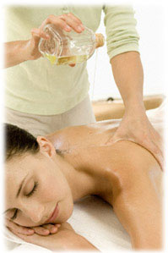
Массаж - определенная система приемов механического воздействия на поверхность тела человека, на его ткани и органы. Массаж известен с давних времен параллельно с развитием вопроса применения физических упражнений, купаний и использования естественных факторов природы.
По мере своего развития эти приемы приняли стройную систему и широко применяются в медицинской и спортивной практике. По применению массаж разделяют на три вида:
- Гигиенический
- Лечебный
- Спортивно-тренировочный

Польза массажа
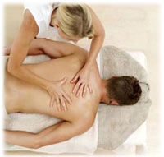
Массаж приносит организму огромную пользу, еще очень давно ученые проводили исследования, и доказали благотворное действие массажа не только на тело человека, но и на его внутренние процессы. При использовании механических приемов массажа, с кожи человека удаляются омертвевшие клетки, за счет чего значительно улучшается кожное дыхание. Также усиливаются выделительные процессы сальных и потовых желез, в результате чего, кожа после применения массажа становится мягкой и эластичной.
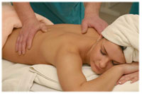
После лечебного массажа суставы и связки становятся более подвижными , ускоряется отток венозной крови. Все виды массажа повышают выносливость и работоспособность мышц. Массаж живота понижает артериальное давление у больных гипертонической болезнью.
Разные приемы массажа действуют на ткани разной глубины, но, тем не менее, любой вид массажа благотворно влияет не только на массируемую часть, а рефлекторно приносит пользу всему организму в целом.
Массаж благотворно влияет на нервную систему человека, возбужденный человек после применения приема массажа "Поглаживание", успокаивается и хорошо засыпает, сон становится глубоким и спокойным.

Польза массажа - действие массажа на организм, влияние массажа на организм человека

Какую пользу приносит массаж?
Научными наблюдениями давно установлено благотворное действие массажа на организм человека.
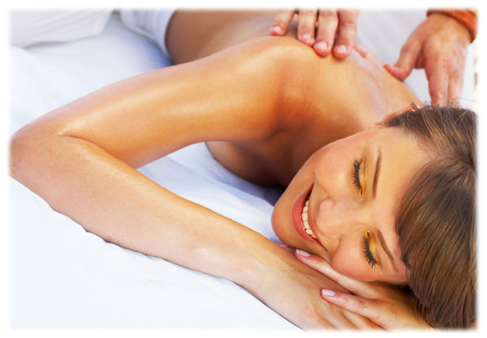

Действие массажа на кожу
В результате лечебного массажа механически удаляются с кожи чешуйки (клетки) эпидермиса, улучшается кожное дыхание, усиливаются выделительные процессы сальных и потовых желез. Кожа после массажа становится мягкой и эластичной.
Благодаря наличию в коже бесчисленного множества рецепторных аппаратов, кожа выполняет важнейшую роль установления связи организма с внешней средой. Кожа принимает участие в окислительных, обменных и иммунобиологических процессах организма. Массаж, как эффективный метод укрепления функций кожи, приобретает особенно большое значение.

Действие массажа на мышцы и сердце
Массаж повышает работоспособность и выносливость мышц. С увеличением венозного оттока усиливается артериальное кровообращение в массируемом участке, что создает благоприятные условия для питания тканей. Действие массажа отражается также на перераспределении крови между мышцами и внутренними органами. Поверхностные и глубокие кровеносные сосуды при действии массажа то спадаются, то вновь наполняются, в результате чего понижается сопротивление артериальной части большого круга кровообращения и облегчается работа сердца.
При массаже живота снижается артериальное давление у больных гипертонической болезнью.
В зависимости от приемов, массаж действует на поверхностные и более глубоко расположенные ткани, но его действие, как и всякого местного раздражения, не ограничивается тем участком тела, на которое оно попадает, а рефлекторно оказывает влияние на функции ряда органов и систем. Массаж приносит пользу всему организму в целом.

Польза общего массажа
При общем массаже в один сеанс массируется сначала передняя поверхность тела (руки, ноги, живот), а затем задняя. Таким образом, воздействие направляется одновременно на обширный рецепторный аппарат человека. Этим обстоятельством отчасти можно объяснить тот значительный терапевтический эффект, который наблюдается у массируемых.
Общий массаж оказывает на нервную систему успокаивающее действие. Часто возбужденный человек под влиянием одного из приемов общего массажа - поглаживания - быстро успокаивается и засыпает, ночной сон становится более глубоким и спокойным. Общий массаж оказывает регулирующее действие на вегетативные функции организма: дыхание, кровообращение, пищеварение, кроветворную функцию. Под его влиянием стимулируются окислительные, теплорегулирующие процессы и улучшается тканевой обмен веществ. На периферические нервные окончания и доступные воздействию нервные стволы массаж вначале обычно оказывает возбуждающее, а в дальнейшем массаж оказывает успокаивающее действие.

Польза энергичного массажа
Наконец, согласно некоторым данным, энергичный массаж - разминание, растирание и поколачивание, воздействуя на тканевые элементы кожи, способствует образованию продуктов распада белка, выделению гистаминоподобных веществ, которые, поступая в общий ток крови и действуя на нервные окончания, вызывают различные реакции со стороны органов и систем организма.

Приемы массажа
Разделяют пять главных приемов массажа: разминание, растирание, поглаживание, поколачивание, вибрация. Определенным приемам свойственны определенные задачи, у каждого своя техника выполнения, и у каждого приема массажа своя особенная польза. Поэтому применение разных приемов массажа позволяет осуществлять влияние на разные органы и ткани - кожу, подкожножировую клетчатку, нервы, сосуды, внутренние органы.
Теперь о каждом приеме массажа отдельно:
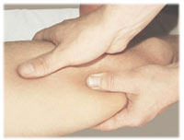
- Разминание. Разминание оказывает большое влияние на мышцы массируемой части тела. Существует два вида разминаний. Первый это оттягивание и разминание мышцы большим пальцем и ладонью, второй - разминание подушечками пальцев. Второй вид применяют в тех случаях, когда мышцы трудно оттянуть от кости, это массаж предплечья, спины, голени.

Разминание, один из приемов массажа

Как делается разминание
Разминания оказывают большое влияние на весь организм, особенно на мышцы массируемой части тела. Различают две главных разновидности разминаний. При первой разновидности захватывают мышцу большими пальцами и ладонью, оттягивают ее от кости и, не выпуская из рук, вращательными движениями разминают, как бы выжимая губку, передвигают руки от периферии к центру.
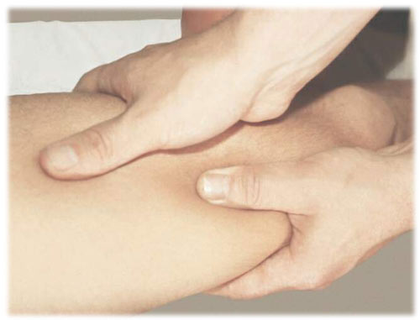
Там, где нельзя мышечные пучки оттянуть от кости (голень, разгибатели предплечья, длинные мышцы спины), разминание производится при второй разновидности: подушечками пальцев рук разминают мышцы, придавливая ладонью их к костям, на которых они лежат; при этом массируемая часть тела располагается почти перпендикулярно к массирующему.

- Растирание. Растирание разделяют на два вида: глубокое и поверхностное. Глубокое - это когда растирание делают большими пальцами, ребром, или основанием ладони. Поверхностное - это когда массируемую часть тела растирают подушечками пальцев, одной или двумя руками. Движения должны производиться в разных направлениях, чаще всего применяются спиралевидные. Растирание часто делают при массаже суставов.

Растирание (массирование) - прием массажа

В чем заключается растирание
Различают поверхностное и глубокое растирание. При первом приеме массируемую часть тела растирают подушечками пальцев одной или двумя руками при энергичном надавливании. В другом случае растирание проводят с помощью возвышений больших пальцев, ребром или основанием ладони. Движения делают в различных направлениях, чаще всего спиралевидные. Особенно часто растирания применяются в области суставов. При растирании могут повышаться температура тела на 0,5 градусов, улучшаться тканевые процессы в массируемых частях тела и уменьшаться боли; оно способствует рассасыванию затвердений, различных отложений, выпотов, растяжению рубцов при спайках, повышается эластичность связочного аппарата.
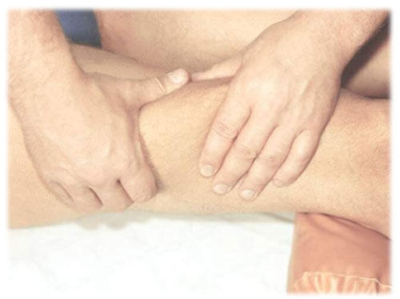

Техника растирания (массирования)
- круговые и прямолинейные растирания
- прямолинейные и спиралевидные растирания
- растирание основанием ладони
- граблевидное (на спине) растирание
- гребнеобразное растирание - на подошвах и в области наружных фасций бедра.
Растирание (массирование) подушечками пальцев или подушечкой большого пальца производится чаще всего на суставах.
Для приложения большей силы при растирании надавливают другой рукой на массирующую, движения массирующего могут быть прямолинейными и круговыми, что позволяет вращательным способом проникнуть глубже в сустав. При нажимании подушечкой большого пальца остальные пальцы массирующего служат опорой.

Растирание буграми больших пальцев
Растирание может быть проведено и буграми больших пальцев, для чего следует их плотно прижать к суставу обеих сторон и производить движения снизу вверх. Можно растирать "щипцами". Для этого захватывают массируемую часть и движение проводится зигзагообразно - спиралевидно или прямолинейно. Этот прием массажа характерен для ахиллова сухожилия и голеностопного сустава.

Растирание основанием ладони
Растирание основанием ладони проводится плотным нажимом на массируемую часть тела, движения быстро зигзагообразно направляются снизу вверх - этот прием наиболее характерен для массажа спины, поясницы.

Граблеобразное растирание
Граблеобразное растирание проводится тыльной частью рук массирующего (сжатой рукой в кулак); движение направляется вверх; обратно руки возвращаются расставленные, как грабли и растирают тело уже подушечками пальцев.

Гребнеобразное растирание
Гребнеобразное растирание (массирование) проводится рукой, сжатой в кулак. Растирать следует ребрами фаланг. Этот прием наиболее характерен для массажа ног и наружной части бедер.

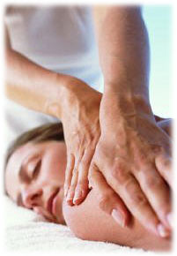
- Поглаживание. Поглаживание выполняется ладонной поверхностью одной или двумя руками. Производится поглаживание кожи массируемой части тела от периферии к середине. Это очищает кожу от ороговевшего слоя, нормализирует работу центральной нервной системы, улучшает ток лимфы и крови, оказывая отсасывающее действие.
Все виды массажа обычно начинают и заканчивают поглаживанием. Так же поглаживанием заполняют паузу между приемами массажа, т.е. после растирания идет поглаживание и т.д.

Поглаживание спины и другие приемы ручного массажа

Прием массажа поглаживание
Ладонной поверхностью пальцев и кисти одной или двумя руками делают сравнительно медленные движения, как правило, от периферии к центру или точнее по направлению к ближайшим узлам лимфатических желез, поглаживая кожу массируемой части тела. Эти движения очищают кожу от слущивающихся клеток ороговевшего слоя, улучшают ток лимфы и крови, оказывая отсасывающее, действие, повышают местную температуру кожи, оказывают действие на центральную нервную систему через рецепторный аппарат в коже.
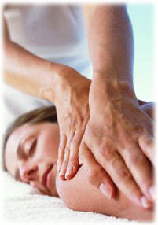
Поглаживание оказывает влияние на периферические окончания нервов, а через них на весь организм. Поглаживание действует как успокаивающее средство.

Техника приемов поглаживания
а) поглаживание одной рукой;
Поглаживание одной рукой проводится так: рука массирующего располагается в поперечном положении па массируемой части и движение направляется к лимфатическим узлам (ближайшим), потом возвращается к первоначальному положению и так многократно.
б) поглаживание двумя руками (попеременное);
Поглаживание двумя руками проводится попеременно в том же исходном положении, что и при работе одной рукой; движение осуществляется в одном и том же направлении, одна рука сменяет другую, перекрещиваясь.
в) концентрическое поглаживание (преимущественно на суставах округленной формы - коленный, голеностопный, плечевой).
Концентрическое поглаживание выполняется круговыми движениями обеих ладоней, которые также в поперечном положении обхватывают сустав и слегка раскачивающимися движениями из стороны в сторону производят поглаживание. При выполнении этого приема на плечевом суставе массирующий должен быть позади больного.
Лечебный массаж обычно начинают и заканчивают поглаживанием. Следует отметить, что поглаживание следует за каждым основным приемом массажа, т. е. после растирания следует поглаживание и т. д.

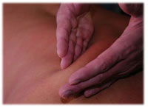
- Поколачивание. Поколачивание заключается в не сильных ударах по массируемой части тела тыльной поверхностью пальцев или локтевым краем кисти. Поколачивание чаще всего выполняют расслабленной ладонью, или всей кистью со сложенными в виде коробочки пальцами.
Прием массажа "поколачивание" благотворно воздействует через нервную систему на весь организм, тем самым вызывает сокращение мышц и прилив крови к массируемым частям тела. Этот прием часто применяется при массаже ягодиц, мышц бедра и икроножных мышц.

Похлопывание (поколачивание) - прием массажа

Похлопывание применяют для массажа икроножных мышц, ягодицы и бедер
Похлопывание связано с ударами по массируемой части тела локтевым краем кисти, тыльной поверхностью пальцев.
Прием массажа похлопывания вызывают рефлекторное сокращение мышц, прилив крови к массируемым частям тела и оказывают значительное воздействие через нервную систему на весь организм. Эти движения чаще всего выполняют расслабленными пальцами или всей кистью со сложенными пальцами в виде коробочки - "похлопывание".
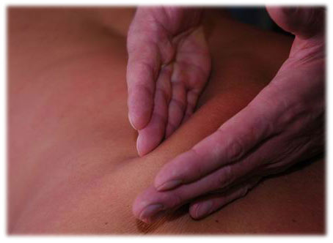
При поколачивании следует кисть держать в положении, среднем между пронацией и супинацией, сила удара зависит от того, работала ли одна кисть или участвует предплечье и плечо. Удары наносят последовательно один за другим и быстро.
При похлопывании руки находятся в поперечном положении к массируемому. Особый вид поколачивания - рубление производится слегка раздвинутыми пальцами, и при ударе ребром кисти пальцы смыкаются. Оно преимущественно проводится вдоль мышечных волокон.
Потряхивание осуществляется раздвинутыми пальцами кисти. Мышца должна быть плотно охвачена и прижата большим пальцем и мизинцем и быстрым движением кисти вперед зигзагообразно потряхивают. Этот прием массажа проводится на крупных мышцах (ягодицах, мышцах бедра, икроножных мышцах).
Движение рук при всех приемах поколачивания должно быть свободным, достаточно сильным и мягким.

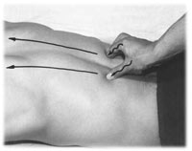
- Вибрация. Вибрация заключается в очень быстрых, следующих одно за другим, равномерных, слабых сотрясений.
Вибрация часто употребляется при массаже живота и кишечника, т.к. этот прием значительно улучшает работу желудочно-кишечного тракта и других функций организма.

Виды массажа Вибрация - прием массажа, применяемый для живота

Что означает вибрация?
Это передача массируемому участку тела быстро следующих одно за другим равномерных мелких сотрясений. Вибрация пальцами производится обычно по ходу нервных стволов и их веточек.
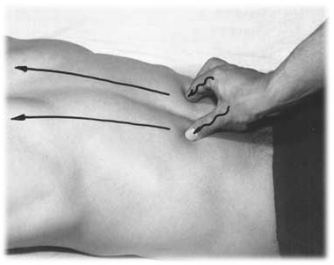
Этот прием массажа живота активирует деятельность желудочно-кишечного тракта. Часто вибрационный массаж применяется с помощью аппаратов.

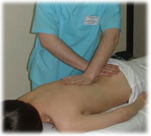
- Массаж спины. Пациент ложится на живот ногами к массирующему. Массаж спины начинается с поглаживания длинных мышц спины в направлении вверх - тыльными, а вниз - ладонными поверхностями обеих рук. Затем идет растирание обеими руками в направлении снизу вверх, так, чтобы движения были параллельны ходу длинных спинных мышц.

Как правильно делать массаж спины, техника лечебного массажа спины

Приемы массажа спины
Больной лежит на животе ногами к массирующему. Производят массаж длинных мышц спины в направлении вниз ладонной, а вверх тыльной поверхностью обеих рук.
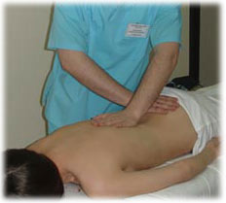
Растирание спины производят обеими ладонями в направлении снизу вверх, по обеим сторонам позвоночника, следуя ходу длинных мышц спины.
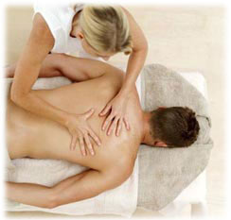
Разминание производят на глубоких и обширных мышцах между большим пальцем и четырьмя остальными обеих рук, на плоских мышцах следует спиралеобразными движениями разминать по обеим сторонам позвоночника в направлении снизу вверх или тыльной стороной пальцев обеих рук по обеим сторонам позвоночника по ходу длинных мышц спины. Нужно избегать поколачивания в области почек.

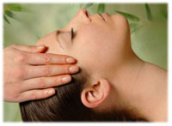
- Массаж головы. При массаже волосистой части головы все движения производятся по направлению роста волос, пальцы при этом должны быть как можно сильней приближены к корням волос. Перед этим видом массажа желательно произвести легкое круговое разминание височных, затылочных и лобных мышц.

Как правильно делать массаж волосистой части головы

Техника массажа головы
Массирующему необходимо все движения проводить в направлении роста волос, держа пальцы как можно ближе к корням волос. Надо помнить, что направление волос почти совпадает с направлением лимфатических и кровеносных сосудов.
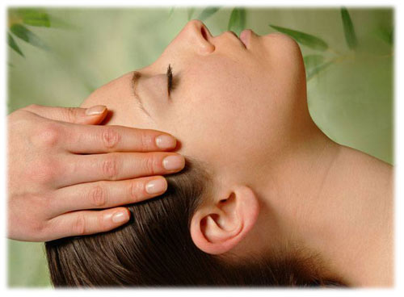
Рекомендуется перед массажем волосистой части головы произвести легкое круговое разминание лобной, височной и затылочной мышц с целью улучшения венозного кровообращения и лимфотока, после чего перейти к массажу шеи.

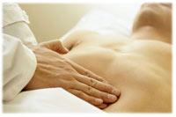
- Массаж живота. При массаже живота больной должен лежать на спине. Если выполняется массаж кишечника, то больной должен согнуть ноги так, чтобы они уперлись ступнями в кушетку, это обеспечит полное расслабление мышц живота, что позволит более глубокое влияние массажных приемов на кишечник.
- Как правильно делать массаж живота и кишечника, противопоказания
- Техника массажа живота
- Массаж живота делается в положении больного лежа на спине. Массаж стенок живота начинается с поглаживания, за которым следует применение разминания. На эту часть процедуры обычно затрачивают 5-7 минут.
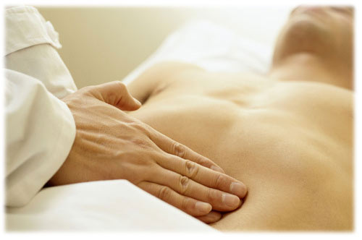
- Массаж кишечника
- При массаже кишечника больной переводит ноги в согнутое положение с опорами стоп в кушетку для того, чтобы достигнуть расслабления мышц передней стенки живота и тем самым дать возможность осуществлять более глубокое влияние массажных приемов на кишечник.
- Противопоказания
- Массаж живота не разрешается при грыжах, беременности и в период менструации, при камнях в желчном пузыре, почках и мочевом пузыре.

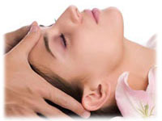
- Массаж лица. При массаже лица, все приемы должны согласовываться с направлением отводящих сосудов. Массаж кожи лица применятся для лечения рубцовых изменений, для устранения угрей, после очистки кожи, и после паровой ванны для лица. При массаже лица рекомендуется пользоваться антисептическим кремом.

- Как правильно делать массаж лица, лечебный массаж лица
- Техника массажа лица
- При массаже лица необходимо помнить, что все массажные приемы должны согласовываться с направлением отводящих сосудов.
- 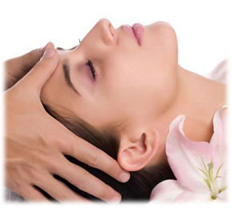
- В обе стороны от средней линии лица направляются лимфатические сосуды. Сосуды носа, глаз, верхней половины щек направляются к нижнему углу нижней челюсти. Сосуды губ и нижней части щек после перегиба собираются под углом нижней челюсти. Лимфатические сосуды подбородка направляются вниз к грудине, по передней области шеи. При массаже лица рекомендуется пользоваться слабым антисептическим кремом.
- Показания
- Массаж лица показан при рубцовых изменениях кожи, при лечении простых угрей после очистки кожи от гнойного отделяемого и паровой ванны для лица.

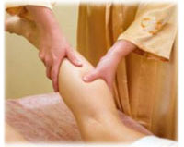
- Массаж ног. Пациент лежит на спине ногами в сторону массируемого. Начинают массаж ног с поглаживания бедра, поглаживание делают снизу вверх в направлении к паху. Затем делают поглаживание голени, так же в направлении снизу вверх. Часто массаж ног делают, чтобы восстановиться после перелома.
- Как правильно делать массаж ног, техника массажа ног
- Массаж ноги после перелома
- Больной лежит на спине, ногами к массирующему. Начинать следует с поглаживания бедра снизу вверх в направлении к паху, а затем голени - также снизу вверх.
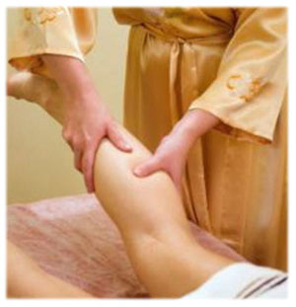
- Ладонью производят мелкие растирающие движения по наружной стороне голени и бедра в направлении снизу вверх.
- Спиралеобразными движениями большого и указательного пальцев обеих рук производят разминание одновременно по наружной и внутренней стороне голени и бедра в направлении снизу вверх. При массаже ног глубокое разминание проводят спиралеобразными движениями двух или трех соединенных вместе пальцев.

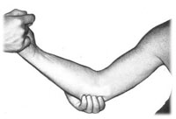
- Массаж рук. При массаже рук, пациент находится не в лежачем положении, как при остальных видах массажа, а сидит на стуле. Он держится за большой палец руки массируемого, а тот в свою очередь ладонью другой руки производит поглаживающий массаж внутренней поверхности его руки снизу вверх, заканчивая поглаживанием плеча. Часто массаж руки проводят после перелома, когда гипс уже сняли, и мышцам нужно восстанавливаться.
- Как правильно делать массаж рук - техника массажа
- Массаж после перелома руки
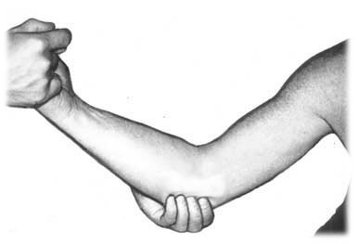
- Больной сидит за столиком. Дав больному охватить ладонью большой палец одной руки, ладонью другой руки производят поглаживающий массаж по внутренней поверхности его руки в направлении снизу вверх, заканчивая каждый раз поглаживанием наружной поверхности плеча. Этот вид выполняется как лечебный массаж, т.к. он помогает восстановиться мышцам руки после перелома.

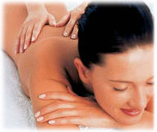
Общий массаж. Процедуру общего массажа начинают с массажа рук и ног, после чего переходят к области живота и груди. При всем этом массируемый должен свободно лежать на животе или на спине, так чтобы все мышцы были расслаблены. Весь процесс общего массажа обычно занимает около одного часа. Также как и делаются другие виды массажа, общий массаж начинается с поглаживания.

Как правильно делать общий массаж тела, классический общий массаж

Техника общего массажа
Общий массаж начинают с массажа рук и ног, затем переходят к массажу области живота и груди. После этого массируемый ложится на живот и массирующий приступает к массажу спины и всей задней поверхности тела. Обычно массаж производится обеими руками.
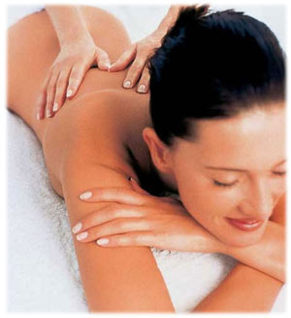
Массируемый должен свободно лежать на спине или на животе, ногами к массирующему. Весь процесс общего массажа длится 45-60 минут. Части тела массируют от 10 до 15 минут. Общий массаж как и все виды массажа следует начинать с поглаживания.

Спортивный массаж
Бывает трех видов : тренировочный, предварительный, восстановительный Тренировочный массаж – это массаж способный повышению тренированности. (основном используют общий массаж, длительность сеанса от 40- 1.5ч, провидятся после тренировки спустя 4 часа )
Предварительный массаж – сохраняет спортивную форму, (применяется при вынужденной неподвижности , массаж на основные мышцы ) . Предварительный массаж делится на : 1) разминочный ( продолжительность до 15 мин. служит подготовке основных систем, перед соревнованием; 2) массаж предстартового состояния (проводится от 5- 15 мин. имеет общее воздействие на организм, включает в себя похлопывание, разминание, вибрации); 3) разогревающий (проводиться 3- 5 мин. на основные конечности, используется различными мазями).
Восстановительный массаж- улучшает физические качества, применяется после тренировке (выведение молочной кислоты применяется в ударных микроциклах), после соревнованиях (успокаивающий, расслабляющий на конкретную проблему перед завтрашнем днем), в восстановительный период, после травмы (выполняется после бань, саун, до 1.5 ч., носит задачи восстановительного характера).

Правила массажа
Чтобы избежать неприятных последствий после массажа, таких как раздражение кожи и т.д., внимательно изучите фото и уроки массажа обязательно соблюдайте простые правила массажа.

Правила проведения массажа
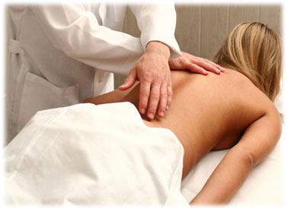

Правила, применяемые ко всем видам массажа
- На тех частях тела, где будет проводиться массаж обязательно должна быть чистая кожа, также должны быть чистые и руки массажиста.
- На руках массирующего ногти обязательно должны быть коротко острижены, чтобы они не царапали тело.
- Пациенту нужно принять такое положение, чтобы ему было удобно, и все его мышцы (особенно массируемой части тела) находились в расслабленном состоянии.
- Массаж проводится по голой коже, часто применяют смазывающие вещества, это может быть вазелиновое масло, крем для массажа, тальк.
- При массировании все без исключения движения рук должны проводиться параллельно направлению венозных и лимфатических сосудов, т.е. от пальцев ног к паху, и от пальцев рук к подмышечной области. Массирующий должен знать технику массажа всех видов, и противопоказания к применению массажа.
Эти правила обязательно соблюдать при выполнении всех видов массажа.

Показания и противопоказания к применению лечебного массажа
Лечебный массаж применяется в тех случаях, когда нужно усилить приток питательных веществ, вызвать активную гиперемию, добиться рассасывания отеков, улучшить обмен в тканях, или укрепить и сделать эластичными мышцы. Также массаж является хорошим приемом улучшить и активизировать всю нервную систему. Не сложно научиться делать массаж в домашних условиях. Тут главное понять суть и технику массажа, и Вы сможете делать домашний массаж своей семье в любое время. Чаще всего применение массажа связано с заболеваниями опорно-двигательного аппарата. Массаж так же делают для того чтобы улучшить перистальтику кишок и кровообращение в брюшной полости. Но также имеются и противопоказания к применению массажа, которые нужно знать.

Показания и противопоказания к применению массажа

Показания к массажу
Массаж должен быть применен во всех случаях, когда нужно вызвать активную гиперемию, усилить приток питательных веществ, улучшить обмен в тканях, добиться рассасывания при отеках и выпотах, укрепить и повысить эластичность мышцы, активизировать нервную систему. Наиболее часто применение массажа связано с заболеванием двигательного аппарата: при мышечной атрофии, парезах, контрактурах, дистрофиях, кровоизлияниях в суставы, при переломах и рубцах. В этих случаях массаж является одним из активных методов лечения.
При нарушении мышечного равновесия вследствие ослабления, частичного пареза отдельных мышц необходимо при массаже, придерживаясь избирательного принципа, а именно укрепляя более слабую мышцу или целую группу их, не забывать о состоянии мышц-антагонистов.
При заболеваниях нервной системы и связанной с этим дистрофией мышц назначение массажа имеет целью поддержать питание и отчасти функцию парализованных частей.
Большое терапевтическое влияние оказывает массаж при болезнях внутренних органов.
Массаж усиливает перистальтику кишок, улучшает кровообращение в брюшной полости. Прекрасное терапевтическое действие массаж оказывает при многих гинекологических заболеваниях.

Противопоказания к массажу
Массаж противопоказан при лихорадочных заболеваниях, остронагноительных процессах, кровотечениях, тромбофлебитах, при злокачественных опухолях (рак, саркома), камнях желчных и мочевых путей и психозах.
Он не рекомендуется при туберкулезе и некоторых кожных заболеваниях, а также при повышенной чувствительности кожи к различным механическим раздражениям.

Влияние массажа на нервную систему.
Нервная система — главный регулятор жизнедеятельности всего организма. Она управляет работой сердца и желез внутренней секреции, обменом веществ и работой мышц, нашими движениями
и эмоциями. Массаж — этот, на первый взгляд, механический раздражитель
и только — способен основательно вмешиваться в деятельность нервной
системы.
Массаж оказывает влияние, как на центральную нервную систему, так и на
периферическую. Он может успокоить, снять слишком сильное психическое
напряжение. Или создать условия для спокойного и глубокого сна накануне
важных в жизни человека событий. Массаж может и возбуждать, что необходимо
в тех случаях, когда человек находится в состоянии глубокой апатии
или у него понижен нервный тонус.
Кроме рефлекторного воздействия массаж оказывает непосредственное
влияние на нервные проводники, что широко используется в лечебной практике,
когда требуется понизить проводимость чувствительных и двигательных
нервов. Соответственно подобранные массажные приемы значительно уменьшают
болевые ощущения.
Общепризнано значение массажа при снятии утомления и для повышения
физической или умственной работоспособности. Известно, что массаж утомленных
мышц снимает усталость, вызывает чувство бодрости, легкости. В последние
10—15 лет для снятия напряжения, усталости и быстрейшего восстановления
и повышения работоспособности на предприятиях наиболее развитых
стран применяют различные методы массажа. В Японии, например, используют
аппараты «массажные сапоги», массажные костюмы и т. п., а также
самомассаж даже во время коротких перерывов между работой. Воздействуя на кожу, массаж оказывает через нее исключительно большое и многогранное влияние
на различные органы, системы и организм в целом. Это и понятно: кожа, внешний
покров тела, представляет собой орган с весьма сложным строением, выполняющий
ряд важных жизненных функций. Кроме защиты организма от
внешних воздействий ей «поручены» рецепторная, секреторная, обменная
функции; значительную роль кожа играет в процессах терморегуляции.
В коже заложено огромное количество различных рецепторных «приборов»,
находящихся в тесном взаимодействии с цереброспинальной и вегетативной
нервной системой... Кожа участвует в обмене газов, является органом выделения
пота и сала, а также вредных продуктов жизнедеятельности организма.
Обладая электропроводностью, она способна проводить ионы различных веществ.
Под действием массажа с кожи в виде чешуек удаляются отжившие клетки
ее наружного слоя — эпидермиса. Это способствует улучшению кожного
дыхания, усилению выделительной функции сальных и потовых желез, участвующих
в регуляции теплоотдачи. Выделяемый жир предохраняет эпидермис от
разложения в воде (особенно важно для людей, работа которых связана с воздействием
воды, пара), а также от пересыхания (при работе на ветру или в
жарких цехах). Массаж повышает эластичность и упругость кожи.
Благодаря массажу сосуды на коже расширяются, в них улучшается кровообращение.
Ускоряет массаж и движение лимфы в кожных сосудах. Выдавливание
во время массажа лимфы из соединительнотканных промежутков, а венозной
крови из капилляров способствует опорожнению не только тех сосудов,
на которые при массаже воздействуют непосредственно, но и тех, которые
расположены выше и ниже массируемого участка. Такое опорожнение сосудов
влечет за собой общее усиление циркуляции крови и лимфы, благодаря чему,
с одной стороны, происходят более активная доставка к тканям и органам массируемого
участка питательных веществ, а с другой — удаление продуктов распада.
Состояние кожи почти всегда отражает общее самочувствие человека. Недаром
медики говорят: «Кожа — это зеркало организма». Вместе с тем замечено
и обратное: болезнь кожи серьезно влияет на функции внутренних органов
и систем, на общее состояние организма. Всем известно, что с возрастом
кожа человека изменяется, постепенно превращается из упругой, гладкой и
эластичной в вялую и морщинистую. Эти изменения можно заметно смягчить
и отодвинуть с помощью массажа и самомассажа. Улучшая кровоснабжение,
а следовательно, и питание кожи, функцию ее желез, усиливая процессы
обмена, можно надолго сохранить свою кожу эластичной и свежей. А кому
не хочется иметь красивую и здоровую кожу?..
Через обширный рецепторный аппарат кожи массаж оказывает воздействие
на нервную систему, целенаправленно вызывая необходимую ответную реакцию.
Так, спокойное поглаживание кожи уменьшает повышенную возбудимость
центральной нервной системы, успокаивает массируемого (порой так,
что он может даже уснуть).

Список использованной литературы:
- Pro- Massazh.ru
- Дубовский В.И./- 4-е изд., доп. –М.: Гуманитар. изд. центр ВЛАДОС, 2005.- 463с.( 5-10стр).
- Кафидов. И.Н. лекции

